

ACTIVIDAD
IDEAS PARA LAS ACCIONES DEL PROYECTO DE CURSO

Formen grupos de tres o cuatro alumnos. Entre todos, planteen tres propuestas para las siguientes acciones.
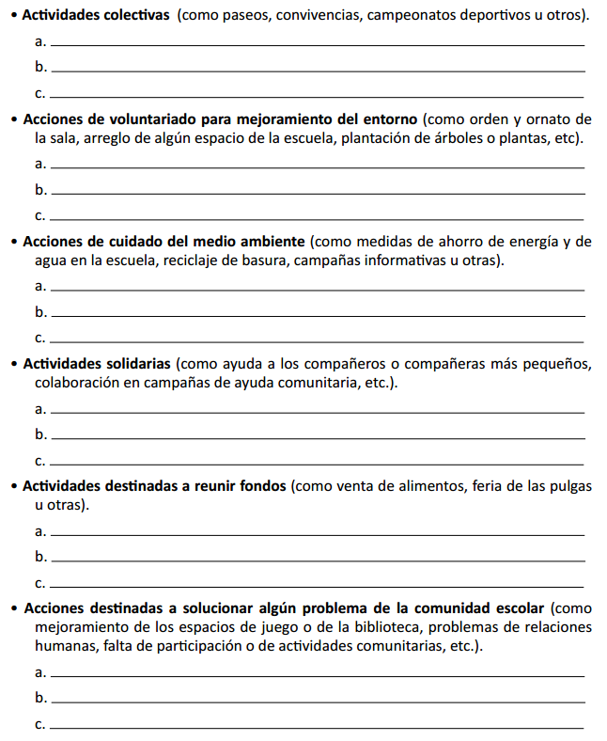

En un Consejo de Curso, comuniquen sus ideas a los compañeros y compañeras. Escuchen con atención y respeto las ideas de los demás grupos. Luego, hagan una votación para elegir las 10 mejores ideas para que formen para del proyecto de curso.

Recorte cada uno de estos votos y entréguelo para que sea contado con el resto.
Actividades colectivas
Nombre grupo: …………………………………………………………………………………………………..

¿Qué idea le gustó más? (Marque una X sobre la elección)

A
B
C
A
B

Actividades de voluntariado
Nombre grupo: …………………………………………………………………………………………………..

¿Qué idea le gustó más? (Marque una X sobre la elección)

B
A
C
B

Actividades de cuidado del medio ambiente
Nombre grupo: …………………………………………………………………………………………………..

¿Qué idea le gustó más? (Marque una X sobre la elección)

A
C
B

Actividades solidarias
Nombre grupo: …………………………………………………………………………………………………..

¿Qué idea le gustó más? (Marque una X sobre la elección)

B
A
C

Actividades para reunir fondos
Nombre grupo: …………………………………………………………………………………………………..

¿Qué idea le gustó más? (Marque una X sobre la elección)

B
C
A

Actividades solución para la comunidad escolar
Nombre grupo: …………………………………………………………………………………………………..

¿Qué idea le gustó más? (Marque una X sobre la elección)

A
C
B

Elaborado por: Programa de Educación Rural de la División de Administración General. Ministerio de Educación de Chile.

